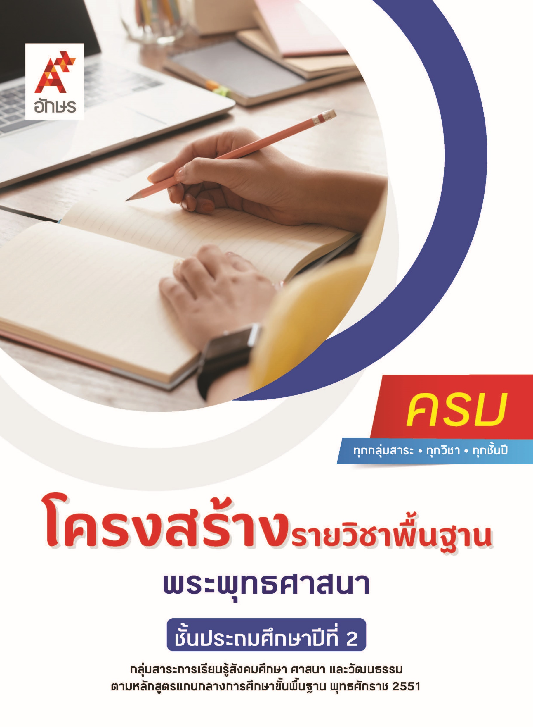

คำอธิบายรายวิชา
พระพุทธศาสนา
รายวิชาพื้นฐาน กลุ่มสาระการเรียนรู้สังคมศึกษา ศาสนา และวัฒนธรรม
ชั้นประถมศึกษาปีที่ 2 เวลา 20 ชั่วโมง/ปี
ศึกษาความสำคัญของพระพุทธศาสนาในฐานะเป็นเอกลักษณ์ของชาติไทย พุทธประวัติตั้งแต่ประสูติจนถึงการออกผนวช บอกชื่อและประวัติของศาสดา รวมถึงความสำคัญของคัมภีร์ของศาสนาอื่น ๆ แสดงความเคารพพระรัตนตรัยและปฏิบัติตามหลักธรรมโอวาท 3 ในพระพุทธศาสนา ชื่นชมการทำความดีของตนเอง บุคคลในครอบครัว และในโรงเรียนตามหลักศาสนา และบอกแบบอย่างการดำเนินชีวิตและข้อคิดจากประวัติสาวก ชาดก และศาสนิกชนตัวอย่าง เห็นคุณค่าของการประพฤติตนอย่างเหมาะสมต่อสาวกในพระพุทธศาสนา การปฏิบัติตนในศาสนพิธี พิธีกรรมต่าง ๆ ทางศาสนา และการสวดมนต์ แผ่เมตตา การฝึกสมาธิเบื้องต้นในพระพุทธศาสนา
โดยใช้การจัดการเรียนรู้เชิงรุก (Active Learning) ด้วยการร่วมกันแสวงหาความรู้จากการสืบค้นและรวบรวมข้อมูล การแลกเปลี่ยนความคิดเห็นและอภิปรายเพื่อแลกเปลี่ยนประสบการณ์ การคิดวิเคราะห์ คิดเชื่อมโยง การฝึกปฏิบัติตนตามหลักธรรมของศาสนาเพื่อการพัฒนาตนเอง รวมถึงการใช้เทคโนโลยีเพื่อการเรียนรู้ได้อย่างเหมาะสม
เพื่อให้เกิดความรู้และประสบการณ์ มีทักษะสำคัญในศตวรรษที่ 21 ด้านการคิด การทำงานเป็นทีม มีคุณธรรม จริยธรรม คุณลักษณะอันพึงประสงค์ และสมรรถนะสำคัญของผู้เรียน เพื่อการดำเนินชีวิตของตนเองในสังคม สามารถปฏิบัติตนโดยคำนึงถึงการพัฒนาตนเอง สังคม และสิ่งแวดล้อมสามารถเรียนรู้ ปรับตัว มีค่านิยมที่เหมาะสม และสร้างความสัมพันธ์อันดีในการอยู่ร่วมกับผู้อื่น รวมถึงสามารถปฏิบัติตนโดยคำนึงถึงผลกระทบและประโยชน์ต่อการพัฒนาตนเอง สังคม และสิ่งแวดล้อม

ตัวชี้วัด
มาตรฐาน | ตัวชี้วัดระหว่างทาง | ตัวชี้วัดปลายทาง
มฐ. ส 1.1 | ป.2/1, ป.2/2, ป.2/3, ป.2/6, ป.2/7 | ป.2/4, ป.2/5
มฐ. ส 1.2 | ป.2/1 | ป.2/2
 | 6 ตัวชี้วัด | 3 ตัวชี้วัด
รวม 9 ตัวชี้วัด

โครงสร้างรายวิชาพื้นฐาน พระพุทธศาสนา ป.2


เวลา 20 ชั่วโมง
ชื่อหน่วย  การเรียนรู้ | มาตรฐาน  การเรียนรู้/ตัวชี้วัด | สมรรถนะสำคัญ  ของผู้เรียน | สาระสำคัญ | เวลา (ชั่วโมง)
หน่วย  การเรียนรู้ที่ 1  พระพุทธศาสนา | ตัวชี้วัดระหว่างทาง  มฐ. ส 1.1 ป.2/1  บอกความสำคัญของพระพุทธศาสนาหรือศาสนาที่ตนนับถือ  มฐ. ส 1.1 ป.2/2  สรุปพุทธประวัติ ตั้งแต่ประสูติจนถึงการออกผนวช หรือประวัติศาสดาที่ตนนับถือตามที่กำหนด  มฐ. ส 1.1 ป.2/7  บอกชื่อศาสนา ศาสดา และความสำคัญของคัมภีร์ของศาสนาที่ตนนับถือและศาสนาอื่น ๆ  ตัวชี้วัดปลายทาง  - | 1) สมรรถนะที่ 2ความสามารถ  ในการคิด  2) สมรรถนะที่ 4 ความสามารถในการใช้ทักษะชีวิต | พระพุทธศาสนาเป็นศาสนาที่คนไทยส่วนใหญ่นับถือ จึงมีอิทธิพลต่อวิถีชีวิตของคนไทยจนกลายเป็นเอกลักษณ์ของชาติไทย การศึกษาพุทธ-ประวัติจะทำให้เกิดความรู้ และมีความเข้าใจในความเป็นมาของพระพุทธศาสนานอกจากนั้นยังต้องมีความรู้ในชื่อศาสนา ศาสดา ความสำคัญของคัมภีร์ของศาสนาที่ตนนับถือและศาสนาอื่น | 4
หน่วย  การเรียนรู้ที่ 2  หลักธรรมนำความสุข | ตัวชี้วัดระหว่างทาง  -  ตัวชี้วัดปลายทาง  มฐ. ส 1.1 ป.2/4  บอกความหมาย ความสำคัญ และเคารพพระรัตนตรัย ปฏิบัติตามหลักธรรมโอวาท 3 ในพระพุทธศาสนา หรือหลักธรรมของศาสนาที่ตนนับถือตามที่กำหนด  มฐ. ส 1.1 ป.2/5  ชื่นชมการทำความดีของตนเอง บุคคลในครอบครัวและในโรงเรียน ตามหลักศาสนา | 1) สมรรถนะที่ 1 ความสามารถในการสื่อสาร  2) สมรรถนะที่ 2ความสามารถ  ในการคิด  3) สมรรถนะที่ 4 ความสามารถในการใช้ทักษะชีวิต | พระรัตนตรัยมีความ  สำคัญต่อผู้ที่นับถือพระพุทธศาสนา ดังนั้นชาวพุทธจึงต้องแสดงความเคารพต่อพระรัตนตรัย ปฏิบัติตามหลักธรรมโอวาท 3 ในพระพุทธ-  ศาสนา ชื่นชมการทำความดีของตนเอง บุคคลในครอบครัวและโรงเรียน | 7
หน่วย  การเรียนรู้ที่ 3  ประวัติพุทธ-สาวกและชาดก | ตัวชี้วัดระหว่างทาง  มฐ. ส 1.1 ป.2/3  ชื่นชมและบอกแบบอย่างการดำเนินชีวิตและข้อคิดจากประวัติสาวก ชาดก  เรื่องเล่าและศาสนิกชนตัวอย่างตามที่กำหนด  ตัวชี้วัดปลายทาง  - | 1) สมรรถนะที่ 1 ความสามารถในการสื่อสาร  2) สมรรถนะที่ 2ความสามารถ  ในการคิด  3) สมรรถนะที่ 4 ความสามารถในการใช้ทักษะชีวิต | การศึกษาประวัติพุทธ-สาวก ชาดก และศาสนิก-ชนตัวอย่าง จะทำให้เห็นแบบอย่างที่ดีซึ่งสามารถนำไปใช้เป็นแบบอย่างในการดำเนินชีวิต เพื่อให้สามารถดำเนินชีวิตได้อย่างมีความสุข | 3
หน่วย  การเรียนรู้ที่ 4  ชาวพุทธที่ดี | ตัวชี้วัดระหว่างทาง  มฐ. ส 1.1 ป.2/3  ชื่นชมและบอกแบบอย่างการดำเนินชีวิตและข้อคิดจากประวัติสาวก ชาดก  เรื่องเล่าและศาสนิกชนตัวอย่างตามที่กำหนด  มฐ. ส 1.2 ป.2/1  ปฏิบัติตนอย่างเหมาะสมต่อสาวกของศาสนาที่ตนนับถือ ตามที่กำหนดได้ถูกต้อง  ตัวชี้วัดปลายทาง  มฐ. ส 1.2 ป.2/2  ปฏิบัติตนในศาสนพิธี พิธีกรรม และวันสำคัญทางศาสนาตามที่กำหนดได้ถูกต้อง | 1) สมรรถนะที่ 1 ความสามารถในการสื่อสาร  2) สมรรถนะที่ 2ความสามารถ  ในการคิด  3) สมรรถนะที่ 4 ความสามารถในการใช้ทักษะชีวิต | ชาวพุทธที่ดีพึงปฏิบัติตนในศาสนพิธี พิธีกรรมทางพระพุทธศาสนาเกี่ยวกับการทำบุญ  ตักบาตร และปฏิบัติตนตามมรรยาทชาวพุทธในการประนมมือ การไหว้ การกราบ การนั่ง การยืน และการเดินอย่างถูกต้อง | 3
หน่วย  การเรียนรู้ที่ 5  บริหารจิต  เจริญปัญญา | ตัวชี้วัดระหว่างทาง  มฐ. ส 1.1 ป.2/6  เห็นคุณค่าและสวดมนต์ แผ่เมตตา มีสติที่เป็นพื้นฐานตามแนวทางของศาสนาที่ตนนับถือตามที่กำหนด  ตัวชี้วัดปลายทาง  - | 1) สมรรถนะที่ 1 ความสามารถในการสื่อสาร  2) สมรรถนะที่ 2ความสามารถ  ในการคิด  3) สมรรถนะที่ 4 ความสามารถในการใช้ทักษะชีวิต | การสวดมนต์ แผ่เมตตา การฝึกสติในการควบคุมอิริยาบถต่าง ๆ เป็นพื้นฐานของสมาธิเบื้องต้น | 3

